ОТЧЕТ
об итогах реализации инициативного проекта
1. Территория муниципального образования Архангельской области или его часть, в границах которой реализовывался инициативный проект: Архангельская область, Пинежский район, д. Шардонемь.
2. Наименование инициативного проекта: «Сделаем Шардонемь чистой вместе!»
3. Информация об итогах реализации инициативного проекта: реализован.
(реализован/не реализован)
4. Даты начала и окончания реализации инициативного проекта: 01.05.2025 - 30.09.2025.
4.1. Информация о причинах нарушения сроков реализации инициативного проекта, в случае если такой срок нарушен ___________________нет_________________________.
4.2. Планируемый срок реализации инициативного проекта в случае нарушения установленного срока ___________________________нет ___________________________.
№ п/п | Наименование выполненной работы, оказанной услуги, закупленного товара в рамках реализации инициативного проекта | Стоимость выполненной работы, оказанной услуги, закупленного товара в рамках реализации инициативного проекта* | Фамилия, имя, отчество (при наличии) физического лица и (или) индивидуального предпринимателя, наименование юридического лица, выполнившего работу**
1 | 2 | 3 | 4
1 | Выполнение работ по строительству (созданию) некапитального сооружения - контейнерная площадка закрытого типа для накопления твердых коммунальных отходов. | 380000,00 | Варзумов Виталий Николаевич, самозанятый
2 | Выполнение работ по обустройству основания контейнерной площадки закрытого типа для накопления твердых коммунальных отходов. | 39283,32 | Варзумов Виталий Николаевич, самозанятый
3 | Услуги по изготовлению стендов. | 23548,00 | ИП Риплингер Надежда Ивановна
4 | Доставка контейнеров из г. Архангельска в  д. Шардонемь | имущественное участие | ООО ПКП «Титан»
5 | Распределение ПГС на территории 18 м², выгрузка конструкции закрытой контейнерной площадки, вырубка кустарника, покос травы, сбор мусора у контейнерной площадки и прилегающей территории. | трудовое участие | 23 человека
 | Итого | 586488,00
____________
* В случае если работа (услуга) или закупка осуществлена посредством имущественного либо трудового участия, указывается отметка: «имущественное участие» либо «трудовое участие».
** В случае участия физических лиц в реализации инициативного проекта посредством трудового участия указываются сведения о количестве физических лиц, принявших такое участие.
Сведения о поступлении и расходовании средств на реализацию инициативного проекта | Планируемый объем средств |  | Фактический объем средств
 | сумма (тыс. рублей) | доля в общей сумме (процентов) | сумма  (тыс. рублей) | доля в общей сумме (процентов)

1 | 2 | 3 | 4 | 5
Всего на реализацию инициативного проекта,  в том числе: | 618,788 | 100 | 618,788 | 100
объем средств областного бюджета | 554,90 | 89,68 | 554,90 | 89,68
объем собственных средств местного бюджета | 31,588 | 5,10 | 31,588 | 5,10
объем инициативных платежей физических лиц | 0 | 0 | 0 | 0
объем инициативных платежей юридических лиц, индивидуальных предпринимателей | 32,30 | 5,22 | 32,30 | 5,22
Причины отклонения от запланированной стоимости инициативного проекта
5. Фотоматериалы*:
№ п/п | Фотография объекта до реализации инициативного проекта | Фотография объекта после реализации инициативного проекта
1 | 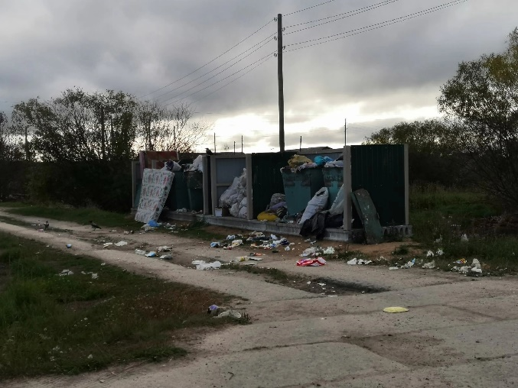 | 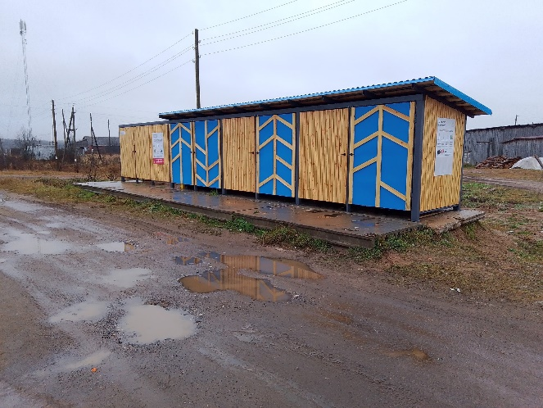
2 |  | 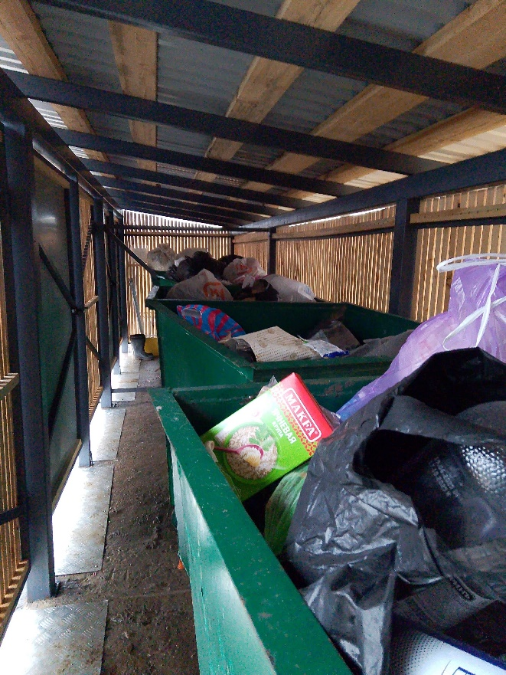
____________
* Приложить от 3 до 5 фотографий объекта до и после реализации инициативного проекта, снятых с одного и того же ракурса.».

